Procap
3/20

Le magazine
pour personnes avec handicap

Focus |  | Dossier |  | Procap Voyages
La numérisation comme |  | Développement |  | Les vacances
moyen auxiliaire et |  | de l’AI: les faits |  | en Suisse, une
moteur d'inclusion |  | importants |  | alternative attrayante

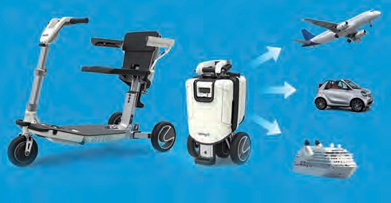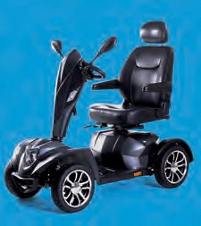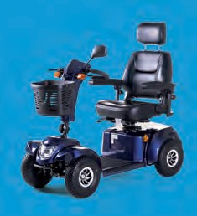
Restez mobile.
Vous trouvez chez nous le scooter électrique adapté à votre excursion.

Rue de Morat 7 I 2502 Bienne I 032 323 14 73 I www.sanitas-botta.ch

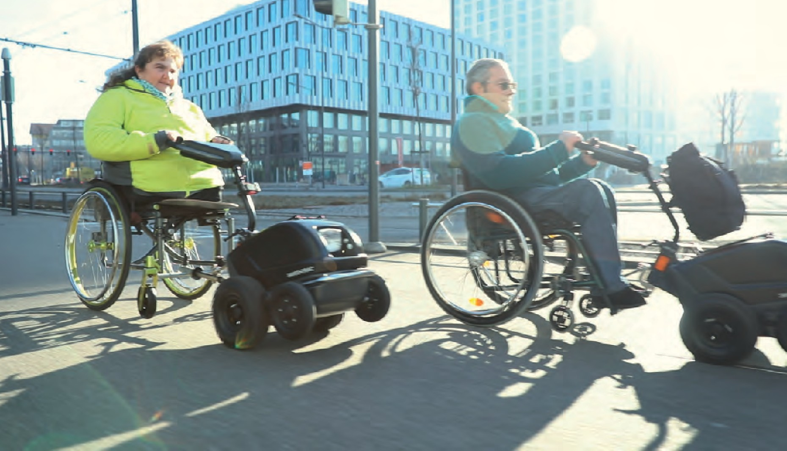Roulez à 9 km/h avec notre modèle SWT-1S.
Trouvez un distributeur et faites un essai: www.swisstrac.ch

Editorial
Il y a quelques mois encore, deux sujets monopolisaient le débat politique: le change- ment climatique et la numérisation. Si la pandémie de coronavirus a temporairement relégué la crise climatique au second plan, elle a en revanche rendu la numérisation encore plus actuelle; le télétravail et les vidéoconférences font dorénavant partie de notre quotidien.
Mais au-delà de notre travail, la numérisa- tion modifie aussi notre société. Nul doute que nous achèterons et nous informerons encore plus en ligne désormais. Le temps nous dira où cela nous mènera. Ce qui est sûr, c’est que la cadence de ce changement continuera de s’accélérer.
Pour que la numérisation offre plus de chances que de risques, nous avons impérativement besoin d’une meilleure protection de nos données, qui nous appartiennent.
Dans ce numéro, nous avons cherché à savoir comment le progrès numérique améliore la vie des personnes avec handicap. Nous vous présenterons par exemple de nouvelles technologies qui promeuvent l’autonomie. Il y a toutefois une chose que même la numérisation ne changera pas: la place centrale de l’être humain. C’est notre engagement. Sans conditions.

Peter Staub, responsable Marketing et communication

Contenu
Brèves 4
Résultat du concours 11
«Voyons plutôt»:
sensibilisation à l’autisme 17
Procap Voyages: vacances
et détente au Tessin 20
Focus
La numérisation comme
moteur d’inclusion 6
La fonction définit la forme 18
La numérisation
comme ressource 28
Dossier Politique sociale
Développement de l’AI:
ce qu'il faut savoir 13
Parte italiana
Risultato del concorso 11
Guida giuridica 23
La digitalizzazione come
strumento d’inclusione 24
Services
Guide juridique 12
Carte blanche 31

Procap repense sa communication
Ces dernières années, la façon d’utiliser les médias a beaucoup évolué. Aujourd’hui, beaucoup de gens consultent par exemple les informations sur leur téléphone portable.
Procap Suisse a donc décidé de repenser sa façon de communiquer avec ses membres et avec le grand public. En parallèle, Procap Suisse souhaite améliorer son marketing. L’objectif est de renforcer le sentiment d’appartenance à Procap et de rendre l’organisation plus connue du grand public. Pour ce faire, Procap Suisse développe un nouveau concept de communication et de marketing.
Afin de déterminer les besoins des membres et des collaborateurs·trices, le département de marketing et de communication (Markom) de Procap Suisse a lancé plusieurs sondages en ligne. Les membres, les responsables des sections et
les collaborateurs·trices ont été invité·e·s à répondre à un sondage en ligne. Leurs réponses permettront à l’équipe de Markom de définir une stratégie ayant du sens afin d’améliorer
durablement la communication interne et externe de Procap.

Réforme des prestations complémentaires: nouvelle brochure et hotline

LES PRESTATIONS COMPLÉMENTAIRES (PC)
Modifications et exemples de calculs pour la réforme PC, valable dès le 1er janvier 2021

Pour personnes avec handicap. Sans conditions.
La réforme des prestations complémentaires (PC) entrera en vigueur le 1er janvier 2021. Nous cons- tatons que nos membres se posent déjà de nombreuses questions au sujet des changements et des nouveautés. Procap Suisse suppose que dans les prochains mois, il y aura un besoin accru d'informations sur ce sujet dans les centres de conseils régionaux.
C'est la raison pour laquelle Procap Suisse a préparé une brochure sur le thème des PC, qui est disponible sur notre site internet depuis fin août et sous forme imprimée (sur demande).
Dans un deuxième temps, Procap Suisse mettra en place une hotline, où un·e spécialiste du
service juridique répondra aux questions concer- nant la réforme des PC. Elle sera disponible du 1er octobre jusqu'à la fin de l’année 2020. De
plus amples informations suivront.
Z X

Grand succès pour le projet-
pilote Laboratoire d’idées de Procap
Dans le Magazine Procap N°2/2020, nous avions appelé nos membres à participer au projet-pilote Laboratoire d’idées. Le projet a rencontré un vif succès. Nous vous remercions pour votre enthousiasme! Le nombre de personnes maximal ayant été atteint, les inscriptions sont maintenant fermées. Les participant·e·s seront contacté·e·s directement par Procap Suisse. Nous continuerons à donner des informations sur l’avancée du projet dans les mois à venir.

Carte de légitimation sur la base de l’allocation pour impotent
Contrairement à d’autres pays, il n’existe pas encore de preuve uniformisée de handicap en Suisse. La carte de légitimation AI, qui certifie la perception d’une rente d’assurance-invalidité, est souvent utilisée à titre de remplacement. Ce que peu de gens savent, c’est que depuis le 1er mai 2015, les offices AI sont également tenus d'attester la perception de l’allocation pour impotent (API) sur demande de l’assuré·e et de délivrer une carte de légitimation correspondante. Celle-ci apporte des avantages variés à différents groupes de personnes: elle comble une lacune importante, non seulement pour les enfants et les personnes en âge de bénéficier de l’AVS, mais également pour les personnes qui perçoivent une allocation pour impotent mais aucune rente AI. Vous pouvez commander cette carte auprès de votre office AI cantonal.

La numérisation comme moteur d’inclusion
Les technologies numériques actuelles donnent de nouvelles perspectives pour les personnes en situation de handicap. Elles permettent une plus grande autonomie et une meilleure participation à la société. Pour répondre à la promesse d’inclusion sociale, il reste toutefois des progrès à faire pour rendre le web plus accessible.

Texte Ariane Tripet Photos Shutterstock

Numérisation Focus

7

Nous vivons aujourd’hui dans une société ultra- connectée. Internet, les téléphones portables, les ordinateurs et les autres technologies de la communi- cation et de l’information (TIC) sont devenus des outils indispensables. Avec eux, nous faisons presque tout: nous informer, organiser des voyages, travailler, gérer les affaires administratives, socialiser, jouer, voter, apprendre, trouver un·e partenaire et – particu- lièrement pendant le semi-confinement – rester en contact avec nos familles et ami·e·s. Avec la crise du coronavirus, le développement des outils numériques s’est par ailleurs accéléré, donnant un élan à l’avenir du numérique (voir le magazine N°2/2020). Néanmoins, cette accélération numérique doit s’accom- pagner d’une réflexion plus globale sur le rôle que la société veut donner aux technologies et aux outils numériques. La question est désormais: qu’est-ce que la société décide d’en faire?

Perspectives et limites des technologies numériques Les progrès technologiques ouvrent tout un monde de possibles. Pour les personnes en situation de handicap, les techniques modernes peuvent réellement améliorer voire transformer leur vie. Elles peuvent rendre leur quotidien plus facile, leur octroyer plus d’autonomie par exemple à travers l’utilisation de commandes vocales, de lecteurs d’écran, d’assistants personnels intelligents (Siri, Alexa), d’applications mobiles ou de maisons connectées (Smart homes). Grâce aux progrès médicaux, il existe aujourd’hui des prothèses bioniques et des exosquelettes très élaborés. Ces dernières années, les nouveaux outils de communication ont permis d’inclure des élèves avec troubles TSA, moteurs, de l’audition ou
de la parole dans une scolarité normale. Il reste néanmoins beaucoup de progrès à faire. Quand ces aides ne sont pas développées dans le but de permettre à chacun·e de les utiliser, elles restent un obstacle et un problème pour une réelle inclusion sociale.
Nous ne sommes en effet pas tous égaux en ce qui concerne l’utilisation de ces technologies numé- riques, que le problème soit l’accès aux équipements ou les «compétences numériques». Si certaines personnes sont «digital natives», ou pour ainsi dire nées avec un ordinateur entre les mains, beaucoup d’autres font face à des difficultés dans leur utilisation. C’est par exemple le cas de nombreuses personnes âgées, mais aussi de personnes en situation de handi- cap sensoriel, moteur ou cognitif. Enfin, la grande majorité des sites internet, des applications mobiles et des documents numériques ne sont toujours pas accessibles.

L’e-inclusion comme nécessité démocratique dans un monde connecté
Dans une société démocratique, les technologies de l'information et de la communication posent donc la question de l’inclusion numérique. Si par inclusion, on entend la participation égalitaire de tous les individus à la société, l’e-inclusion signifie la participa- tion égalitaire à la société de l’information. L’e-inclu- sion permet alors une meilleure intégration sociale, scolaire, professionnelle et politique.
Pour ce faire, il s’agit d’éliminer les obstacles qui entravent la participation des personnes en situation de handicap. Lors du développement d’un site internet ou d'une application, les utilisateurs·trices, y compris

Les applications qui rendent la vie plus facile
Il existe des centaines d’applications utiles pour les personnes en situation de handicap, mais leur qualité est très inégale. Nous vous avons concocté un choix de celles qui ont conquis leur public!
vie
Blindsquare: créée pour faciliter la des personnes aveugles et malvoyantes, cette application fonctionne comme un GPS. Elle permet de se repérer
dans l’espace et de trouver son chemin.
Be my eyes: la traduction littérale est
«sois mes yeux». Le principe est le suivant: une personne non voyante peut faire un appel à une personne
voyante via un flux vidéo, pour lui demander de
l’aide. On adore le côté social de cette application!
Ava: un dîner en famille ou entre ami·e·s? Une réunion de travail? Pour les personnes atteintes de surdité, ces situations peuvent se révéler très
compliquées. Ava retranscrit les conversations instantanément. Pour que la transcription soit vraiment efficace, il est nécessaire que chacune des personnes présentes parle dans son télépho- ne, et télécharge donc l’application. Disponible sur Android et iOS en 6 langues. (www.ava.me)

Numérisation Focus

celles et ceux en situation de handicap, devraient être interrogées et pouvoir tester le produit. En somme, il s’agit de travailler ensemble et de prendre en compte les besoins de tout un chacun, indépendamment de leurs limites et handicaps. Et en ce sens, collaborer, c’est déjà inclure, c’est déjà participer et faire participer tout le monde au projet de société.

La collaboration comme déclencheur de processus d’innovations
Ces collaborations dans le domaine technique mènent parfois au développement de nouvelles technologies. Un exemple emblématique est celui de l’astrophysicien Stephen Hawking, célèbre pour ses recherches sur les trous noirs. Dans les années 1960, alors qu’il entre dans la vingtaine, on lui diagnostique une sclérose latérale amyotrophique (SLA, ou maladie de Charcot), une maladie neurodégénérative. Ses chances de survie sont très minces, mais il décide de continuer sa thèse de doctorat. Il perd progressivement le contrôle de ses fonctions motrices, puis de la parole. En 1986, afin qu’il puisse communiquer avec son entourage et continuer ses travaux de recherches, l’informaticien Walt Woltosz met au point un dispositif novateur. Celui-ci comprend un ordinateur sur lequel Hawking peut écrire à l’aide d’un commutateur placé dans sa main, et un synthétiseur vocal qui lit à haute voix ce qu’il vient d’écrire. Les premiers essais de synthèse vocale datent en réalité du 18ème siècle, mais c'est avec l’apparition de l’informatique que la création d’un véritable système de communication devient possible.
Hawking est alors un des premiers testeurs de ce
système imaginé par Woltosz. Ses feedbacks et ses avis
permettent à Woltosz de développer et d'affiner ce système. Puis, plus tard, il perd l’usage de ses mains. Un capteur infrarouge est alors fixé à une branche de ses lunettes, détectant les contractions d’un muscle de sa joue. Par la contraction, il peut choisir des lettres sur un écran afin de former des mots, puis sélectionner des mots qui apparaissent grâce à un algorithme prédictif. Un algorithme prédictif est un outil numérique qui propose des mots selon, par exemple, la fréquence de leur utilisation. Quelques années plus tard, face à l’aggravation de son état, la société Intel annonce le développement d’un système permettant la reconnais- sance faciale d’autres mouvements du visage, plus précisément les sourcils et les lèvres, que Stephen Hawking parvient encore à bouger. Intel s’adapte alors à ses besoins en faisant évoluer son système. Cet exemple démontre plusieurs choses: la volonté d’amé- liorer la vie des gens et de compenser un handicap pour permettre l’inclusion est source d’innovation; les techniques ainsi que les technologies évoluent grâce à la participation des personnes en situation de handicap dans le processus.

Quand l’innovation amène l’innovation
Plus encore, une technologie peut être une source d’inspiration pour en imaginer d’autres. C’est notam- ment le cas de l’application mobile RogerVoice, sortie en 2016. Son concepteur Olivier Jeannel, sourd depuis ses 2 ans, raconte son expérience dans une vidéo de présentation de l’application: «Imaginez la vie sans téléphone. Vous ne pourriez pas réserver le restaurant, appeler le plombier ou juste parler à votre mère. C’était ma vie jusqu’en 2011. C’est alors que je vois débarquer

MyWay Pro: développée par la Fédération suisse des aveugles et malvoyants, cette application permet aux personnes aveugles et malvoyan-
tes de se déplacer facilement, de créer et d’enregistrer leurs propres trajets.

RogerVoice: comme décrite dans l’article, cette application permet aux personnes sourdes et malentendantes de passer des appels grâce à la
retranscription instantanée. Disponible sur Android et iOS en 6 langues.

Seeing AI: cette application étonnante fait plein de choses grâce à la synthèse vocale: elle lit des textes courts ainsi
que des documents, elle décrit des scènes et des personnes. Elle donne des informations sur les couleurs et la luminosité ambiante et permet de reconnaître les billets de banque de quelques pays (pas les francs suisses). Elle permet égale- ment de scanner le code-barres de produits en donnant leur nom exact. Disponible en plusieurs langues sur iOS, la version Android est attendue avec impatience!

The Unstoppables: développée par Cerebral, la fondation suisse en faveur de l’enfant infirme moteur cérébral, ce jeu permet de suivre des
personnages en situation de handicap dans une folle histoire! Permet de passer un bon moment!

Siri. Vous savez, la petite voix de votre téléphone. Vous avez sûrement dû trouver ça complètement nul. Mais pour moi ça a tout changé. Ça a rendu tangible l’intangible. Ça a mis la transcription de la voix au texte à la portée de tous. Eh bien c’est de là qu’est née l’idée de RogerVoice. RogerVoice est une application mobile qui permet aux sourds de téléphoner grâce à la reconnais- sance vocale.» Le fait d’avoir accès à l’assistant personnel intelligent Siri lui a donc non seulement ouvert des possibilités concrètes dans son quotidien, mais a aussi transformé son regard, lui permettant alors d’imaginer des choses qui lui semblaient jusque-là impossibles.

Réalité du terrain et situation en Suisse
D’un côté, il y a donc des technologies qui ont pour vocation d’améliorer le quotidien des personnes en situation de handicap. De l’autre côté, il reste encore de nombreux progrès à faire en matière d’accessibilité des sites internet qui ne sont pas spécifiquement conçus pour ces personnes.
En Suisse, l’administration fédérale applique peu à peu les directives édictées par le Consortium World Wide Web (W3C), qui définissent des règles d’accessi- bilité. Le Bureau fédéral de l’égalité pour les personnes handicapées (BFEH) joue un rôle moteur pour rendre les sites internet et les informations accessibles dans le secteur public. Dans les dernières évolutions, on a pu constater que les informations concernant les dernières élections parlementaires ou la crise du coronavirus ont été publiées en langue facile à écrire et à comprendre (FALC) et en langue des signes.
D’autres initiatives sont réjouissantes, comme par exemple la création de l’application Inclusive CFF, qui permet aux personnes malvoyantes et aveugles d’obtenir
les informations nécessaires durant leurs trajets. Une cinquantaine de personnes malvoyantes ou aveugles ont pu contribuer au développement de cette application, qui a par ailleurs tout récemment gagné le Prix de la Canne blanche. Des entités s’investissent également pour la sensibilisation et la formation à l’accessibilité, comme la fondation Accès pour tous ou encore Impulse.swiss, qui favorise l’inclusion des personnes en situation de handicap dans le monde du travail.

Pour aller plus loin:
www.access-for-all.ch www.globalaccessibilityawarenessday.org/francais www.impulse.swiss

Danke! – Merci! – Grazie!

Danke für ihre Teilnahme!
Wir hatten das Vergnügen, 8 Fotos von grossen und kleinen begeisterten Teilnehmenden zu erhalten. Herzlichen Glückwunsch für die Kreativität! Die oder der Gewinner*in wird persönlich kontaktiert.

Merci pour votre participation!
Nous avons eu le plaisir de recevoir 8 photos de la part de grand·e·s et petit·e·s participant-e·s enthousiastes. Bravo pour la créativité! Le ou la gagnant·e sera contacté·e personnellement.

Grazie per la vostra partecipazione!
Abbiamo avuto il piacere di ricevere 8 foto di partecipanti entusiasti, grandi e piccoli. Congratulazioni per la creatività! Contatteremo il vincitore o la vincitrice personalmente.

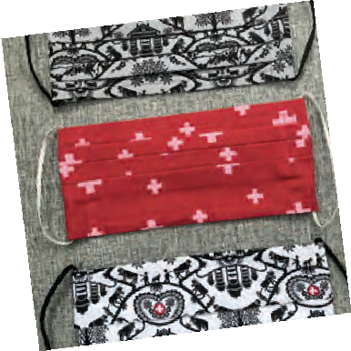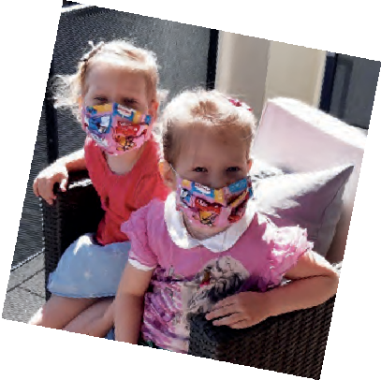

Des oppositions par courriel

Franziska Lüthy avocate

J’ai reçu une décision de l’assurance-acci- dents dernièrement.
Je ne suis pas d’accord avec cette décision et je veux donc déposer une opposition à son encontre. Pourrais-je

le faire par courriel?

Une base légale est nécessaire pour la communication électronique avec les autorités et cette base n’existe pas pour l’assurance-accidents. En effet, la procédure dans le domaine des assurances sociales (dont fait partie l’assurance-accidents) est réglée par la loi fédérale sur la partie générale du droit des assurances sociales (LPGA). Con- trairement à d’autres lois fédérales, comme par exemple le Code de procédure civile, la LPGA ne prévoit pas la possibilité de déposer des actes juridiques par voie élec- tronique. Au contraire, elle exige que l’opposition écrite soit signée à la main.

La forme d’une opposition ou d’un recours
Vous devez donc envoyer votre opposition par courrier avec signa- ture manuscrite ou demander un entretien à l’assurance pour expliquer les raisons de votre désaccord. Si vous choisissez l’entretien, un procès-verbal sera établi que vous devrez signer. Ainsi, l’exigence de la signature manuscrite sera également respectée.

«La loi fédérale sur
la partie générale du droit des assurances sociales exige que l’opposition écrite

soit signée à la main.»

La procédure est la même en cas de recours au tribunal, sauf que la possibilité de demander un entretien n’existe pas. Un recours doit donc toujours être fait par écrit, être signé et contenir, comme l’opposition, une brève explication des faits et des motifs ainsi que des conclusions. Cela signifie que vous devez expliquer pourquoi vous n’êtes pas d’accord avec la décision de l’assurance et ce que vous voulez obtenir.
Si vous avez déjà envoyé l’oppo- sition par courriel, l’assurance doit vous avertir que l’opposition n’est pas recevable sous cette forme et
qu’il faut envoyer une opposition signée encore dans le délai d’oppo- sition de 30 jours. Par conséquent, si l’opposition a été envoyée par courriel le dernier jour du délai, il sera déjà trop tard pour envoyer une opposition signée à temps. En effet, les délais d’opposition (ou de recours) ne sont pas prolongeables.

Garder une preuve
Le délai de 30 jours commence à courir le lendemain de la commu- nication de la décision, c’est-à-dire le lendemain de l’arrivée du cour- rier chez vous ou le lendemain du jour où vous êtes allé·e le chercher au guichet postal si c’est une lettre recommandée.
L'opposition doit ensuite être déposée à la poste par lettre recom- mandée, car sinon on ne peut pas prouver le respect du délai - au plus tard le dernier jour de celui-ci. Je vous conseille de garder une copie de l’opposition et le récépissé de l’envoi de la lettre recommandée, cela permet de prouver l’envoi dans le délai si l’assurance devait le contester.
Si vous souhaitez plus de préci- sions, vous pouvez vous adresser au centre de conseil Procap de votre région qui peut vous con- seiller et vous soutenir lors d’une procédure dans le domaine des assurances sociales.

www.procap.ch/conseil-juridique

Dossier Politique sociale

«Notre combat»
Depuis 90 ans, Procap s’engage dans l’intérêt de ses membres, à travers l’échange direct et le conseil individuel, en politique et jusque devant les tribunaux. Dans chaque numéro du magazine, la série «Notre combat» présente
une nouvelle thématique en montrant les conséquences des décisions de politique sociale ou des dispositions légales sur le quotidien de nos membres.

Développement continu de l’AI: ce qu’il faut savoir

Le parlement a adopté une réforme de l’AI axée sur l’avenir qui crée les conditions d’une meilleure intégration des personnes avec handicap sur le marché du travail. Il s’est aussi prononcé en faveur d’une plus grande transparence des expertises médicales et contre des mesures d’économie drastiques.
Une victoire pour Procap Suisse et d’autres organisations pour personnes avec handicap.

Texte et photos Procap

13

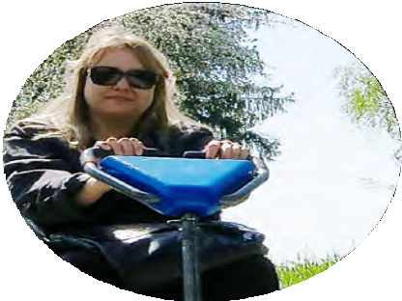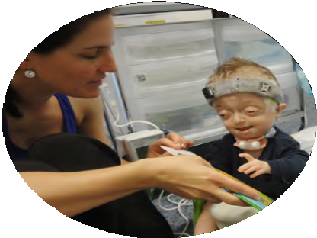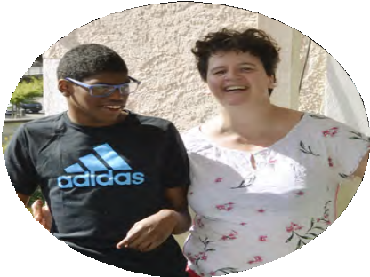

Cinq ans après le début de la consultation, le parlement a largement adopté le développement continu de l’AI, à l’unanimité au Conseil national et avec une seule voix contre au Conseil des Etats.
Suite à l’interruption de la session de mars en raison de la crise liée au coronavirus, le vote final s’est déroulé le 19 juin 2020. Les deux Chambres s’étaient déjà mises d’accord sur son contenu en mars.
Le développement continu de l’AI marque aussi une victoire pour les associations de personnes en situation de handicap comme Procap Suisse: après des années d’économies et de restrictions de prestations, le parlement a cette fois décidé de procéder à une réforme constructive et plusieurs propositions de réduction ont été rejetées. En revanche, en raison du nouveau système de rentes linéaire, les assuré·e·s de l’AI dont le taux d’invalidité se situe entre 60 % et
69 % toucheront désormais moins de prestations.

Le projet s’articule essentiellement autour des éléments suivants:

Intégration professionnelle
- Indemnité journalière de l’AI

Mesures médicales
- Introduction d’un système de rentes linéaire de l’AI

Expertises médicales
- Autres dispositions et détériorations évitées

Etendre et favoriser l’intégration professionnelle Le développement continu de l’AI vise à favoriser l’intégration et la résinsertion des personnes en situation de handicap sur le marché du travail. Les enfants, les jeunes et les personnes vivant avec une maladie psychique doivent en particulier pouvoir être enregistrés le plus tôt possible et soutenus en fonction de leurs besoins individuels. Cela vaut pour les jeunes dès l’âge de 13 ans et les
jeunes adultes jusqu’à l’âge de 25 ans. Conditions: être menacé·e d’invalidité; n'avoir pas encore exercé d’activité lucrative; et être déjà suivi·e dans le cadre d’une mesure cantonale.
Les offres de conseils et de suivi en vue d’une réadaptation professionnelles sont aussi développées. Les assuré·e·s qui, en raison de leur invalidité, ont des difficultés à choisir une profession, ont dorénavant droit, en plus de l’orientation professionnelle, à une mesure préparatoire à l’entrée en formation.
Par ailleurs, le Conseil fédéral peut maintenant conclure des accords de coopération renforcée avec les associations faîtières du monde du travail, dans l’objectif d’inciter davantage les entreprises à intégrer et encourager les personnes avec handicap. Il s’agit d’un point particulière- ment important au regard des conséquences économiques que la crise du coronavirus aura pour beaucoup de gens au cours des prochains mois et années. Il est donc plus important encore de promouvoir l’aptitude au placement professionnel des personnes avec handicap.

Adaptation de l’indemnité journalière pour les jeunes
Une personne assurée qui prend part à une mesure de réadaptation a généralement droit à une indemnité journalière de l’AI. En principe, elle est uniquement versée aux personnes de plus de 18 ans qui percevaient auparavant un revenu et s’élève à 80 % du dernier revenu perçu.
Une dérogation à cette règle est cependant prévue pour les jeunes: les assuré·e·s de plus de 18 ans en cours de formation professionnelle initiale ont également droit à une indemnité journalière. Dans le système actuel, celle-ci peut être nettement plus élevée que le salaire reçu par des personnes du même âge sans handicap

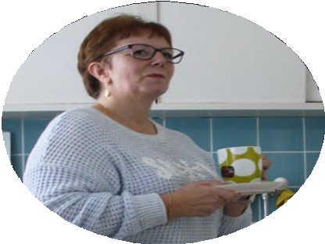

pendant leur formation. Le parlement a donc décidé de l’adapter aux contributions perçues par ces derniers.

Des mesures médicales pour les maladies rares aussi
Le parlement a ancré dans la loi de nouveaux critères pour la définition des infirmités congénitales dont le traitement est financé par l’AI. La liste des infirmités congénitales est actualisée sur la base de cette définition et comprend désormais spécifi- quement des maladies dites rares. Les infirmités congénitales qui ne satisfont pas à ces critères sont radiées de la liste et remises à la compétence de l’assurance-maladie.
Le parlement a également décidé d’adapter les mesures médicales aux critères d’efficacité, d’adéquation et d’économicité des assurances- maladie en tenant spécifiquement compte de la question des maladies rares.

Introduction d’un système de rentes linéaire de l’AI
Il existe aujourd’hui quatre échelons de rente:

Degré AI 40–49 %: quart de rente
- Degré AI 50–59 %: demi-rente

Degré AI 60–69 %: trois quarts de rente
- A p.d. degré AI 70 %: rente complète
Ce calcul est modifié avec le nouveau système de rentes linéaire adopté.
La règle est désormais la suivante:

Degré AI 40–49 %: les rentes augmentent de 2,5 % par degré AI.
Exemples:
Le degré AI 40 % correspond à un quart de rente,
comme avant.
Le degré AI 45 % correspond maintenant à une rente de 37,5 % (au lieu d’un quart de rente jusqu’ici).
Le degré AI 49 % correspond maintenant à une rente de 47,5 % (au lieu d’un quart de rente jusqu’ici).

Degré AI 50–59 %: les rentes correspondent au
degré AI.
Exemple:
Le degré AI 53 % correspond maintenant à une rente de 53 % (au lieu d’une demi-rente jusqu’ici).

Degré AI 60–69 %: les rentes correspondent au
degré AI.
Exemple:
Le degré AI 62 % correspond maintenant à une rente de 62 % (au lieu de trois quarts de rente jusqu’ici).

Degré AI 70–100 %: rente complète, comme avant.

Environ 70 % de l’ensemble des bénéficiaires de rentes AI perçoivent une rente complète et ne sont donc pas concerné·e·s par le nouveau système linéaire. Pour les tranches 41–49 % et 51–59 %, qui englobent un cinquième des bénéficiaires, le nouveau système offre une amélioration. En revanche,
les bénéficiaires ayant un degré AI de 60–69 % (trois quarts de rente) voient leur situation se détériorer. Cela concerne environ 6 % des bénéficiaires de rentes AI.

Dossier Politique sociale

Une large garantie des droits acquis est toutefois prévue pour les bénéficiaires actuels de trois quarts de rente, indépendamment de leur âge.
Les répercussions négatives concernent donc surtout les nouveaux bénéficiaires ayant un degré AI de 60–69 %.

Plus de transparence pour les expertises médicales Il n’existait jusqu’ici aucune réglementation légale vraiment claire concernant les expertises médicales. Cette situation a engendré des abus parfois scandaleux et un long calvaire pour les personnes concernées (voir le magazine N° 3/2019). Diverses améliorations sont dorénavant mises en place à
la faveur du développement continu de l’AI. Procap a reçu de nombreux témoignages d’assuré·e·s expliquant que les informations qu’ils/elles avaient données lors de leurs entretiens avec les expert·e·s avaient été déformées dans les expertises.
Des enregistrements sonores sont maintenant obligatoires pour ces entretiens, de manière
à prouver plus facilement les divergences. Le nombre de mandats confiés à chaque expert·e et les résultats de ces derniers·ères seront par ailleurs présentés de manière transparente pour toute la Suisse.
Une commission composée de représentant·e·s de toutes les parties prenantes (assurances sociales, centres d’expertises, médecins, neuropsychologues, science et organisations
de patient·e·s et de personnes avec handicap) a également été mise sur pied. Cette dernière contrôlera les habilitations d’expert·e·s et les procédés appliqués et supervisera les résultats des expertises médicales. Ces mesures permet-
tront de vérifier la qualité des expertises médicales et d’accroître la transparence et, donc, la confiance.

Autres dispositions et détériorations évitées Outre les points précités, le parlement a aussi décidé de faciliter l’échange et la collecte
de données pour l’AI dans le cadre de son développement continu. Une assurance-accidents et responsabilité civile obligatoire a par ailleurs été introduite pour les personnes qui travaillent dans un institut ou un atelier ou qui participent aux mesures de l’AI dans une entreprise. Le droit l'indemnité journalière de l’assurance-chômage a été prolongé de 90 à 180 jours. Enfin, le Parlement a créé une base légale qui permet aux offices AI de mettre en place des centres de compétences régionaux avec l’accord du Département fédéral de l’intérieur. Ceux-ci peuvent notamment assumer des tâches de placement.

16
L’engagement des associations pour personnes avec handicap a aussi permis d’éviter diverses détériorations avec le développement continu de l’AI, ce qui est à saluer. La réduction prévue des rentes pour enfant de 40 % à 30 % de la rente principale a ainsi été rejetée, de même que la demande de ne verser une rente entière qu’à partir d’un degré AI de 80 % (au lieu de 70 %).
La proposition «Pas de rente avant 30 ans» a aussi été abandonnée. Enfin, la réduction des frais de déplacement des parents d’enfants avec handicap hospitalisés qui avait été initialement suggérée n’a pas non plus recueilli la majorité.
Vous trouverez le rapport complet du Conseil fédéral relatif à la modification de la loi fédérale sur l’assurance-invalidité sur le site internet de l’Office fédéral des assurances sociales (OFAS). Selon l’OFAS, le développement continu de l’AI devrait entrer en vigueur le 1er janvier 2022. Le délai référendaire court encore jusqu’au 8 octobre 2020, mais aucun référendum n’a été annoncé
à ce jour.

Pour plus d’informations: www.procap.ch/politique www.inclusion-handicap.ch www.bsv.admin.ch

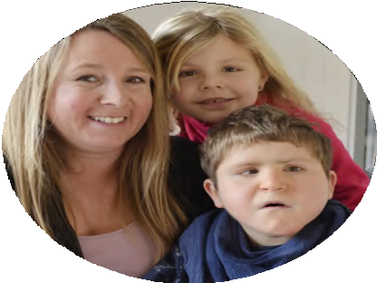

«Voyons plutôt»: sensibilisation à l’autisme

Avec «Voyons plutôt», des personnes concernées par un handicap rendent visite à des classes pour parler de la vie avec un handicap. Depuis 2019, les troubles du spectre autistique (TSA) sont également proposés comme sujets de sensibilisation. Lors du cours, les élèves peuvent poser leurs questions sur les TSA aux animateurs·trices. Un échange qui balaie les appréhensions et promeut la compréhension mutuelle.
Texte et photo Lea Gerstenkorn

Lea Gerstenkorn, pédagogue curative et animatrice pour
«Voyons plutôt», vit avec un trouble du spectre autistique. Elle se rappelle une intervention de janvier 2020.

«Avant la séance, je prends contact avec l’enseignant ou l'enseignante et lui demande pourquoi sa classe s’intéresse à la question des troubles du spectre autistique (TSA) et quelles sont les attentes. Les raisons sont variées. Parfois, il y a un enfant avec TSA dans la classe ou dans l’école et les autres élèves doivent être sensibilisés à sa situation. Il se peut aussi que le sujet du handicap ait été abordé dans le cadre du cours «Sciences humaines et sociales» ou que les enfants et les jeunes aient vu un film ou un reportage et se posent des questions.
En janvier dernier, je me suis rendue dans une classe de degré moyen avec Florens Macario, colla- borateur du département Formation et sensibilisa- tion de Procap Suisse. L'établissement accueille un enfant avec TSA et la direction avait donc proposé la double leçon «Voyons plutôt» dans une démarche de sensibilisation des élèves.
Pour l'enseignement, une question se pose systématiquement: comment expliquer les TSA, qui ne sont pas toujours visibles au premier coup d'œil et qui se présentent sous différentes formes? La tâche n'est pas aisée. J'y parviens toutefois en utilisant une approche émotionnelle et en l'associant à des informations théoriques.
Dans cette classe, nous avons commencé avec une expérience qui donne une idée de la perception autistique et de ses conséquences. Les élèves ont
dû réaliser un exercice mathématique tout en étant constamment perturbés aux niveaux sonore, visuel et interactionnel. Après analyse, il s’est avéré que
la plupart s’étaient sentis distraits et dérangés dans leur travail, ce qui avait engendré de la mauvaise humeur, de la frustration et de la résignation ainsi que renforcé la tension et l’effort à fournir.
Ces expériences, qui font partie du quotidien des personnes avec TSA, ont formé le point de départ de la séance de questions qui a suivi. Les élèves ont ainsi voulu savoir si mon TSA avait influencé mes résultats scolaires, si je m’étais sentie «handicapée», si j’avais été victime de brimades. Ils m’ont demandé comment je pouvais être maman, si j’avais pu apprendre le métier de mon choix et quels étaient mes points forts personnels et, de manière générale, ceux des personnes avec TSA. Et ils avaient aussi envie de savoir quels étaient mes rêves.
Les enfants ont été particulièrement touchés quand je leur ai expliqué n’avoir encore pu nouer aucun lien d’amitié, ou très peu. Si je ne fais pas de gros efforts pour adapter mon comportement, la manière dont je communique peut vite déranger mon interlocuteur ou mon interlocutrice. Nous avons ensuite réfléchi ensemble au type de soutien dont une personne avec TSA pourrait avoir besoin pour pouvoir s’intégrer pleinement dans la société et montrer et exploiter ses points forts.»

Pour les écoles publiques de la 2e à la 9e classe (4e-13e HarmoS), une séance est gratuite par école et par classe. Pour plus d’informations sur Voyons plutôt: www.voyonsplutot.ch.

Focus Numérisation

La fonction définit la forme
Interview Sonja Wenger Photo Markus Spielmann

En général, lorsqu’un·e internaute consulte un site, il/elle a un but précis: la recherche d’informations. Lorsque cette recherche est rapide et fructueuse, la satisfaction est au rendez-vous. En revanche, s’il faut pour y arriver passer d’une page à l’autre, clique d’an- nonces publicitaires en recommandations, il est facile de voir toute patience et bonne volonté s’évaporer.
Aujourd’hui, pour communiquer efficacement, il est indispensable de présenter une page web claire, contenant des informations d’accès facile. Ainsi, Procap Suisse et les sections Procap s'efforcent en permanence d’améliorer la qualité des contenus et l’accessibilité de leurs sites internet. Chaque site doit offrir une valeur ajoutée aux membres, ainsi qu’aux personnes intéressées ou aux donatrices et donateurs potentiels, tout en étant informatif et ludique.
Les expériences tirées ces derniers mois de la crise du coronavirus montrent également l’import- ance d’une bonne infrastructure numérique, et révè- lent à quel point le besoin d’information augmente lors de situations exceptionnelles. Par ailleurs, Procap Suisse a récemment mené plusieurs enquêtes auprès des sections, des membres des sections et des diffé- rents départements du secrétariat central. Celles-ci ont permis de tirer des conclusions, notamment sur l’utilisation des médias en ligne. Ces conclusions vont petit à petit être mises en oeuvre, entre autres par Markus Spielmann, devenu responsable web chez Procap Suisse au printemps 2019.

Des informations fiables et ludiques, accessibles rapidement et sans obstacles: de nos jours, nous exigeons beaucoup d’une bonne communica- tion en ligne. C’est pourquoi Procap Suisse et les sections Procap s’appli- quent à remanier leurs sites internet et à les adapter toujours plus aux besoins des utilisateurs et des utilisatrices.

Procap: Markus Spielmann, quelles sont actuelle- ment les aspects les plus importants en ce qui concerne la communication en ligne de Procap Suisse et des sections Procap?
D’une part, nous tenons à fournir les informations les plus récentes à nos membres, qu’il s’agisse des derniers développements dans le domaine de la politique sociale en Suisse, de conseils juridiques et relatifs aux assu- rances sociales, d'offres de voyages et d’offres sportives ou d’événements. De nombreuses sections Procap ont en outre clairement exprimé le souhait d’un intranet qui leur servirait de plateforme d’échange et d’information. D’autre part, nous voulons concevoir notre site internet de manière à ce qu’il soit utilisé comme référence et source d’informations par les médias, les représen- tant·e·s politiques ou les institutions. L’objectif est d'en faire un site grand public, davantage personnalisé et off- rant une véritable valeur ajoutée aux internautes. Enfin, nous avons considérablement optimisé le site en matière d’accessibilité.

Procap remanie actuellement son site internet, plusieurs centres régionaux ont déjà remplacé leurs anciennes pages par de nouvelles et des sections plus petites vont leur emboîter le pas. Qu’est-ce que cela signifie pour la future communication en ligne?
A l’avenir, les sections auront plus de facilité à trans- mettre des informations, à développer leur réseau et à échanger avec leurs membres, notamment sur les réseaux sociaux. Il y a un grand potentiel encore inexploité. Par ailleurs, grâce à l'augmentation des capacités en termes de transmission de données,

18

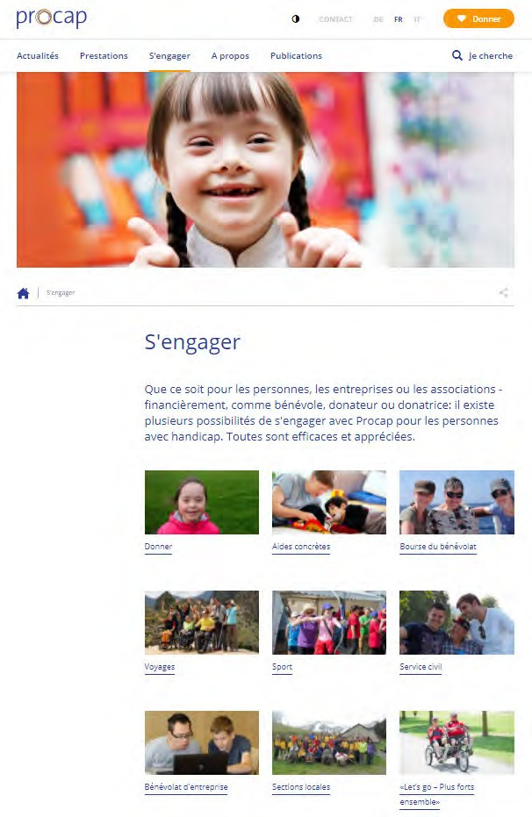Numérisation Focus

utilisent. En ce qui me concerne, je pense que la forme découle de la fonction. C'est-à-dire qu'il faut d'abord commencer par répondre à la demande, puis, dans un deuxième temps, soigner la présentation. C’est ainsi que nous avons procédé pour l’accès sans obstacles aux contenus de notre site internet. Pour éliminer ces obstacles, nous avons dû modifier le design initial du site. De jolis éléments tels que le défilement des images sur la page d’accueil ont ainsi été supprimés. L'avantage est que les outils numériques, utilisés notamment par les personnes malvoyantes, sont désormais capables de reconnaître nos contenus. De plus, nous ne pouvons pas nous contenter de réaliser un nouvel intranet, mais nous devons aussi nous assurer de disposer des ressources nécessaires pour actualiser en permanence le contenu du site internet. La modération que j'ai évoquée précé- demment exige également du temps et des moyens.

les vidéos ou les outils comme les assistants numéri- ques ou les applications fonctionnent mieux. Ceci con- tribue également à augmenter la valeur ludique du site. Autre point important: Procap a maintenant la même apparence sur tous les sites internet ayant adopté la nouvelle version. Cela renforce son image de marque et favorise sa reconnaissance.

Quels sont les ingrédients nécessaires pour favoriser l’échange susmentionné, non seulement entre Procap et les sections, mais aussi entre les sections et leurs membres?
Avant tout, il faut une solution intranet encadrée par des modérateurs. Sur l’intranet, les collabora- teurs·trices de Procap pourraient p. ex. trouver des vidéos explicatives de Procap, des documents, des newsletters ou des check-lists, mais aussi des groupes de discussion. Un intranet est nécessairement un outil dynamique. C’est là que la modération intervient. Il devient ainsi possible d’informer les utilisateurs-trices de la publication de nouveaux contenus via un message d’alerte ou en leur proposant de s’abonner à un flux RSS.

Quels sont les défis à relever?
C’est sans nul doute déjà un défi d’identifier le plus pré- cisément possible les informations dont nos membres ont besoin, celles qu’ils veulent trouver et celles qu’ils

Les réseaux sociaux font beaucoup parler d’eux. Certains ne peuvent pas s'en passer. Pour d'autres, c'est l'un des fléaux de notre époque. Que faut-il en retenir?
Les réseaux sociaux offrent de formidables possibilités de créer des réseaux. Il est certain que leur valeur ludique explique en grande partie leur popularité. Pour une organisation comme Procap, cela pose toutefois un certain nombre de défis. Contrairement à un intranet, les réseaux sociaux ne requièrent pas une modération mais une surveillance. Il s'agit de contrôler en perma- nence les plateformes pour identifier tout contenu injurieux, discriminatoire ou fallacieux et le supprimer le cas échéant. Cela représente une charge de travail considérable, qu’il ne faut pas sous-estimer et qui est absolument nécessaire. Quand ce travail n'est pas fait, le risque est de servir de «chambre d’échos» où se répand ce genre de contenu de manière incontrôlée, ce qui peut causer de grands dégâts.

Markus Spielmann se tient à votre disposition pour toute question à l'adresse kommunikation@procap.ch.

Vacances et détente au Tessin
20
Il ne faut pas forcément aller loin pour profiter des plaisirs de la baignade: Procap Voyages propose de fantastiques offres
de vacances alternatives pour celles et ceux qui ne veulent ou ne peuvent pas partir à l’étranger.

Texte et photos Sonja Wenger

Procap Voyages

Un vent doux fait onduler les feuilles des arbres majestueux qui bordent le lac de Lugano et les rayons du soleil chauffent déjà l’atmosphère. L’effervescence est à son comble sur l’allée du Centro Magliaso en cette matinée de mi-juillet. Les deux barques à rames de location sont préparées pour le départ: il s’agit de bien attacher les gilets de sau- vetage, serrer les rames, s’enduire de crème solaire et décider qui peut embarquer quand et avec qui. En raison des mesures de prévention contre le coronavirus, une embarcation ne peut en effet transporter que quatre personnes à la fois: deux passagers·ères et deux rameurs·ses.
Pour que chacun·e puisse en profiter, les trajets
sont un peu plus courts que d’habitude, mais pas moins reposants. Sur l’eau, l’âme s’apaise rapide- ment. Le mouvement des rames crée un clapotis régulier, la brise légère rafraîchit, la vue sur les coteaux verdoyants est grandiose. L’air du lac donne faim, et le repas que partage le groupe en fin de matinée dans la véranda de la maison Saletta du Centro Magliaso avant de planifier les activités de l’après-midi n’en est que plus appétissant. Aujourd’hui, les activités en question se résument pour l’essentiel à prendre un bain de soleil.

Programme flexible et repos garanti
C’est la deuxième semaine du voyage en groupe
«Sun and Fun» à Magliaso, l’une des offres de vacances accompagnées de Procap Suisse. Treize hommes et femmes adultes avec des handicaps divers et de tout âge passent un séjour placé sous le signe de la détente au Tessin. L’offre remplace un voyage à Jesolo, en Italie, qui n’a pas pu avoir lieu à cause des restrictions de déplacement liées à la crise du coronavirus.
Le programme diversifié est organisé et encadré par Nadia Rhiner, responsable de voyage chevronnée de Procap, avec l’aide de quatre accompagnant·e·s. La programmation est ouverte, si bien que les activités du jour peuvent être adaptées de manière flexible aux besoins ou à la météo. Outre l’excursion en barque, un tour à vélo, une visite au zoo voisin ou une promenade dans la Vieille-Ville de Lugano, de nombreuses activités plus simples sont aussi proposées. Le Centro Magliaso a tout ce qu’il faut pour ça: terrain de boules, tables de ping-pong, petit parc de fitness dans un coin retiré à l’ombre des arbres ou encore terrains de beachvolley et de football. Plusieurs passerelles et accès au lac ainsi
qu’une grande piscine invitent à la baignade et aux bains de soleil.

L’«italianità» en Suisse
Les soirées ici sont chaudes et agréables et le souper se prend aussi dans la véranda de la maison Saletta. Celles et ceux qui le souhaitent vont ensuite se promener, avec l'incontournable détour par la gelateria. D’autres jouent aux cartes, regardent la télévision ou se détendent autrement.
La météo est encore de la partie le lendemain. Au programme: excursion à vélo. De nouveau, de petits groupes sont formés et peuvent profiter tour à tour d’une balade le long du bord de lac. Les vélos spéciaux avec moteur électrique qui permettent d’embarquer un ou une passager·ère, un peu à la manière d’une charrette, sont très appréciés: même les personnes qui ne se sentent pas particulièrement à l’aise sur deux roues peuvent ainsi profiter des joies du vélo.
Il y a encore bien d’autres choses à faire à Magliaso. Minigolf, yoga et soirée spaghettis hebdomadaire sont prévus pour le reste de la semaine, sans oublier bien sûr la soirée dansante du vendredi. Le tout sous les palmiers, avec pour décor l’architecture méditerranéenne du Tessin qui offre aux touristes cette atmosphère d’«italianità» qu’ils aiment tant. Le Tessin n’est peut-être pas l’Italie, mais «un gelato» reste «un gelato».

Réserver vos vacances en Suisse maintenant
Principale prestataire de voyages pour personnes avec handicap en Suisse, Procap Voyages met actuellement continuellement ses offres à jour, en se focalisant particulièrement sur les offres alternatives en Suisse afin que nos client·e·s ne doivent pas faire une croix sur leurs vacances balnéaires et actives.
Les concepts de protection applicables et les besoins spécifiques des personnes avec handicap sont pris en compte pour toutes les offres, tant pour les voyages individuels que pour les voyages en groupe accompagnés. Vous trouverez une liste actualisée des offres de vacances accompagnées 2020 en Suisse et dans les pays limitrophes sur www.procap-voyages.ch.

Il reste encore des places pour la fin de l’été.

Nous nous tenons à votre disposition pour toute information complémentaire. Vous pouvez joindre nos collaborateurs·trices par e-mail à l’adresse voyages@procap.ch ou par téléphone au 032 322 84 82.
21

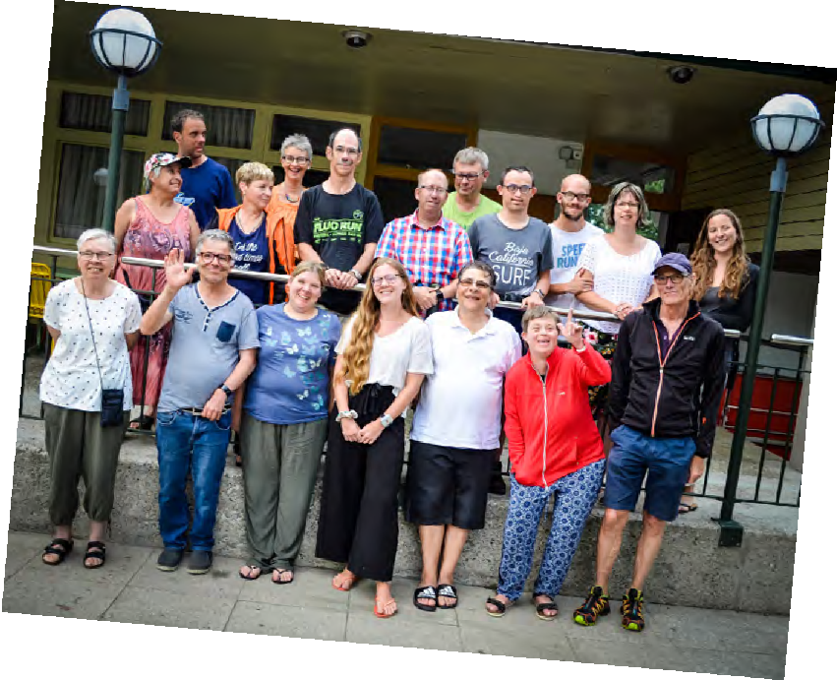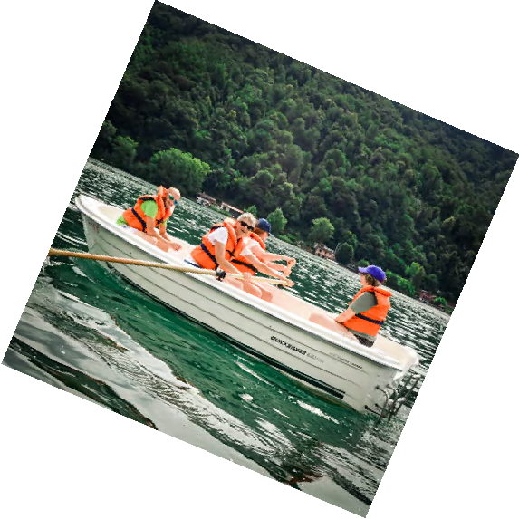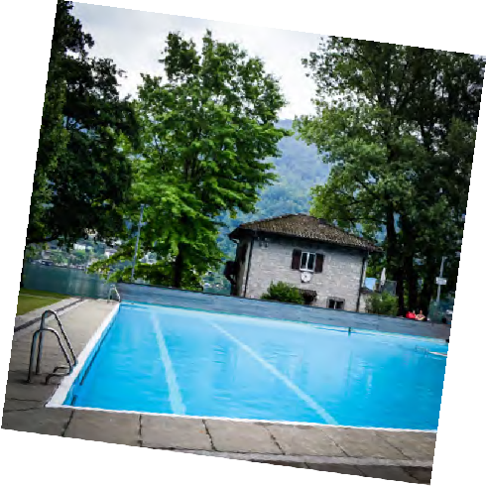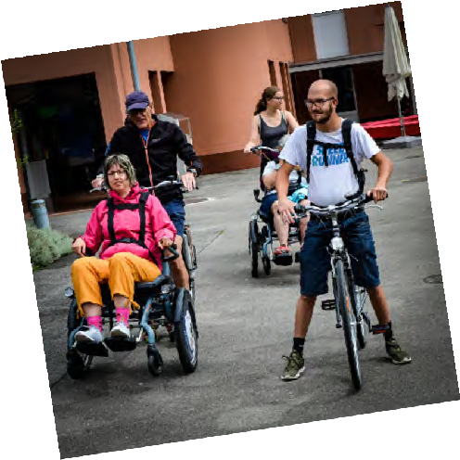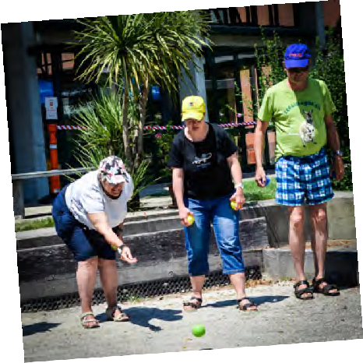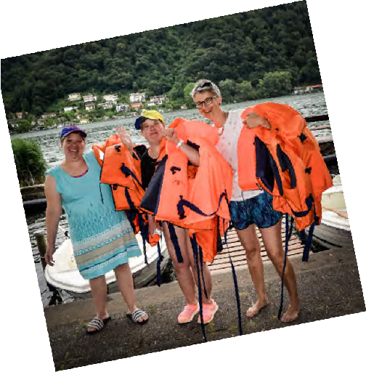
Procap Voyages

22

Presentare un’opposizione per e-mail

Franziska Lüthy Avvocata

Di recente ho ricevuto una decisione dell’assi- curazione infortuni.
Non concordo con tale decisione e desidero fare opposizione. Posso farlo per e-mail?

Per intrattenere una corrispondenza elettronica con le autorità serve una base legale e non esiste una simile base per l’assicurazione infortuni. La procedura nell’ambito delle assicurazioni sociali (tra cui l’assicurazione infortuni) è disciplinata dalla legge federale sulla parte generale del diritto delle assicurazioni sociali (LPGA). Diver- samente da altre leggi federali, come ad esempio il Codice di procedura civile, la LPGA non prevede la possibilità di presentare atti giuridici per via elettronica. Anzi, esige che l’opposizione scritta sia firmata a mano.

Opposizione e ricorso
Lei ha due possibilità: la prima consiste nel firmare l’opposizione di proprio pugno e inviarla per posta, la seconda nel chiedere un colloquio con l’assicurazione per
spiegare le ragioni del Suo disac- cordo. Durante il colloquio verrà redatto un verbale che dovrà firmare. In tal modo l’obbligo della firma manoscritta sarà rispettato.

«Secondo la legge federale sulla parte generale del diritto delle assicurazioni sociali l’opposizione dev’essere presentata per iscritto ed essere provvista di firma
autografa.»

La procedura è la stessa in caso di ricorso al tribunale, con la sola differenza che non è possibile chiedere un colloquio. Un ricorso deve sempre essere inoltrato per iscritto, essere firmato e contenere, come nel caso dell’opposizione, una breve spiegazione dei fatti e dei motivi nonché le conclusioni. Ciò significa che dovrà spiegare perché non è d’accordo con la decisione dell’assicurazione e che cosa desidera ottenere.
Se ha già inviato l’opposizione per e-mail, l’assicurazione è tenuta a informarla che l’opposizione in quella forma non è ricevibile e che deve mandarla per iscritto e munita di firma autografa prima dello scadere del termine d’opposizione di 30 giorni. Pertanto, se ha spedito l’opposizione per e-mail l’ultimo giorno del termine, è troppo tardi
per riuscire ancora a inviare in tempo un’opposizione nella dovuta forma. In effetti il termine d’oppo- sizione (come anche quello di ricorso) non può essere prorogato.

Conservare una prova
Il termine di 30 giorni inizia a decorrere dal giorno successivo alla comunicazione della decisione, ovvero dall’indomani dell’arrivo della lettera a casa Sua o dall’indo- mani del giorno in cui ha ritirato la lettera all’ufficio postale se si tratta di una raccomandata.
L’opposizione va spedita per posta – raccomandata in modo da poter dimostrare il rispetto dei tempi – entro l’ultimo giorno del termine. Si consiglia di conservare una copia dell’opposizione e della ricevuta d’invio della raccoman- data, in modo da poter provare l’avvenuta spedizione entro i termini qualora l’assicurazione dovesse contestarlo. Per informazioni più dettagliate può rivolgersi al servizio di consulenza di Procap della Sua regione, in grado di consigliarla e assisterla anche nel caso di un procedimento nell’ambito delle assicurazioni sociali.

www.procap.ch/consulenza-giuridica

Focus Digitalizzazione

La digitalizzazione come strumento d’inclusione

24

Le tecnologie digitali offrono nuove prospettive alle persone con disabilità. Esse permettono infatti una maggiore autonomia e una partecipazione più attiva alla vita sociale. Per raggiungere l’obiettivo dell’inclusione sociale occorre tuttavia facilitare l’accesso al web.
Testo Ariane Tripet Foto Shutterstock

Viviamo in una società ultraconnessa: Internet, gli smart- phone, i computer e le altre tecnologie dell’informazione e della comunicazione (TIC) sono diventati indispensabili. Con questi strumenti facciamo di tutto: ci informiamo, organizziamo viaggi, lavoriamo, gestiamo le questioni amministrative, socializziamo, giochiamo, votiamo, studiamo, facciamo incontri e, specie durante il confina- mento, rimaniamo in contatto con familiari e amici. La crisi del coronavirus ha accelerato lo sviluppo delle nuove tecnologie dando un impulso al futuro del digitale (cfr. rivista n. 2/2020). Tuttavia, quest’accelerazione dev’essere accompagnata da una riflessione più globale sullo spazio che la nostra società intende dedicare a tecnologie e strumenti digitali e sull’uso che vuole farne.

Prospettive e limiti delle tecnologie digitali
I progressi tecnologici offrono tutta una serie di possibilità: possono ad esempio migliorare e trasformare la vita delle persone con disabilità, semplificando il loro quotidiano, rendendole più autonome grazie all’uso di comandi vocali, di lettori dello schermo, di assistenti virtuali come Siri o Alexa, di applicazioni e di sistemi di domotica (Smart home). In ambito medico sono stati messi a punto esoscheletri e protesi bioniche molto elaborati. I nuovi sistemi di comunicazione hanno permesso negli ultimi anni agli istituti scolastici di inserire allievi con difficoltà del linguaggio e di dare loro accesso all’istruzione. Ciononostante il margine di miglioramento è ancora molto ampio.
Quando invece non sono pensati da e per tutti, questi strumenti sono ostacoli che si rivelano veri e propri freni all’inclusione sociale. Non siamo tutti uguali di fronte a queste tecnologie, che si tratti di accesso ai dispositivi o di competenze tecniche. Se da un lato troviamo i cosiddetti «nativi digitali», nati nell’era di Internet e abituati a utilizzare le tecnologie digitali fin da piccoli, dall’altro osserviamo un gran numero di persone che faticano a servirsene. È così ad

esempio per molte persone anziane o in situazione di disabilità sensoriale, motoria o mentale. Secondo gli specialisti dell’accessibilità, la stragrande maggioranza dei siti Internet, delle applicazioni e dei documenti digitali restano inaccessibili a determinati gruppi della popolazione.

Inclusione elettronica come necessità democratica in un mondo connesso
In una società democratica, queste tecnologie sollevano quindi il problema dell’inclusione digitale o elettronica. Se per inclusione intendiamo la partecipazione equa di tutte le persone alla società, l’inclusione elettronica implica la partecipazione equa alla società dell’informa- zione e di riflesso una migliore integrazione a livello sociale, scolastico, professionale e politico.
Per raggiungere tale obiettivo occorre eliminare gli ostacoli che impediscono alle persone con disabilità di prendere parte alla vita sociale e, ad esempio, coinvolgerle nelle fasi di concezione e test di nuovi siti Internet e applicazioni. In altre parole occorre collaborare e ascoltare i bisogni di tutti, indipendentemente dai limiti e dalle disabilità di ognuno. Una collaborazione così conce- pita è già una forma di inclusione, di partecipazione e di coinvolgimento di tutte le persone al progetto di società.

Collaborazione come incentivo ai processi innovativi A volte questo genere di collaborazione conduce allo sviluppo di nuove tecnologie. Un esempio emblematico è quello dell’astrofisico Stephen Hawking, celebre per le sue ricerche sui buchi neri. Negli anni 60, appena ventenne, inizia a manifestare i sintomi di una patologia neurodegenerativa: la malattia di Charcot. Nonostante le possibilità di sopravvivenza siano minime, decide di proseguire la tesi di dottorato. Perde progressivamente il controllo delle funzioni motorie e anche l’uso della parola. Nel 1986 l’informatico Walt Woltosz mette a punto un dispositivo innovativo che gli consente di comunicare

con familiari e amici e di continuare i suoi lavori di ricerca. Tale dispositivo è composto da un software sul quale Hawking può scrivere azionando con la mano un commutatore e da un sintetizzatore vocale che legge ad alta voce quanto ha digitato. I primi tentativi di sintesi vocale risalgono in realtà al 18° secolo, ma solo con l’avvento dell’informatica diventa possibile creare un vero e proprio sistema di comunicazione.
Hawking è uno dei primi a testare il sistema progettato da Woltosz. Con la sua esperienza e le sue osservazioni, Hawking aiuta Woltosz a svilupparlo e ad affinarlo. Quando più avanti Hawking perde l’uso delle mani, viene fissato su un’asta dei suoi occhiali un sistema a raggi infrarossi che capta i movimenti di un muscolo della guancia. Attraverso tali movimenti può scegliere su uno schermo le lettere con cui formare delle parole e poi selezionarle tra quelle generate da un algoritmo predittivo. L’algoritmo predittivo è uno strumento digitale che propone delle parole ad esempio in base alla loro frequenza d’uso. Alcuni anni più tardi, dinanzi all’aggravarsi delle sue condizioni, la società Intel annuncia lo sviluppo di un sistema che consente il riconoscimento facciale di altri movimenti del viso, più precisamente delle sopracciglia e delle labbra che Stephen Hawking riesce ancora a muovere. Intel si adatta quindi ai suoi bisogni facendo evolvere la propria tecnologia. Questo esempio dimostra varie cose: in primo luogo che la volontà di migliorare la vita delle persone e di compensare una disabilità per consentire l’inclusione è fonte d’innovazione, in secondo luogo che le tecnologie evolvono se nel processo di sviluppo sono coinvolte anche persone con disabilità.

Da innovazione nasce innovazione
Una tecnologia può essere a sua volta fonte d’ispirazione per sviluppare altre tecnologie. È stato così ad esempio per l’applicazione RogerVoice, uscita nel 2016. Il suo idea- tore Olivier Jeannel, sordo dall’età di due anni, racconta la sua esperienza personale in un video di presentazione dell’applicazione: «Immaginate la vita senza telefono. Non potreste prenotare un tavolo al ristorante, chiamare l’idraulico o semplicemente parlare con vostra madre. Così era la mia vita fino al 2011, quando ho visto compa- rire Siri. Avete in mente la vocina del vostro telefono? A voi sembrerà una stupidaggine. Eppure a me ha cambiato la vita. Ha reso tangibile l’intangibile. Ha fatto in modo che la trascrizione di un discorso parlato fosse alla portata di tutti. Ebbene, da lì nasce l’idea di RogerVoice. RogerVoice è un’applicazione che permette alle persone non udenti e audiolese di telefonare grazie al riconosci- mento vocale». Il fatto di aver avuto accesso all’assistente virtuale Siri, non solo gli ha aperto delle possibilità con- crete nella vita quotidiana ma ha anche trasformato la sua visione consentendogli di immaginare cose che fino ad allora gli erano sembrate impossibili.

Realtà sul campo e situazione in Svizzera
Se da un lato esistono tecnologie che hanno lo scopo di migliorare la vita quotidiana delle persone in situazione di disabilità, dall’altro restano da compiere molti progressi in materia di accessibilità dei siti Internet non concepiti specificamente per loro.
In Svizzera, l’amministrazione federale applica progressivamente le direttive emanate dal Consortium World Wide Web (W3C) che definiscono le norme di accessibilità. L’Ufficio federale per le pari opportunità

Le applicazioni che semplificano la vita
Esistono centinaia di applicazioni utili per le persone con disabilità, ma la loro qualità è
molto variabile. Di seguito ne abbiamo selezio- nate alcune di quelle che hanno conquistato il pubblico!

Be my eyes: tradotto letteralmente significa «che tu sia i miei occhi». L’idea di quest’app è che le persone non vedenti possano chiedere
assistenza visiva a una persona vedente attraverso una videochiamata. L’aspetto sociale di quest’app è molto apprezzato!
Blindsquare: creata per semplificare la vita delle persone non vedenti e ipovedenti, quest’app funziona come un GPS e consente di orientarsi nello
spazio e trovare la strada.

Ava: una cena in famiglia o una riunione di lavoro? Per le persone non udenti queste situazioni possono rivelarsi molto complicate. Ava trascrive istanta-
neamente le conversazioni. Per un risultato davvero efficace è necessario che tutti i presenti scarichi- no dapprima l’applicazione e parlino nel proprio telefono. Disponibile in sei lingue. (www.ava.me)

delle persone con disabilità svolge un ruolo di pioniere per rendere accessibili i siti Internet nel settore pubblico. Tra i nuovi sviluppi si registra la traduzione nel linguaggio semplificato e nella lingua dei segni delle informazioni riguardanti le ultime elezioni parlamentari o la crisi del coronavirus.
Un’altra ottima iniziativa è la creazione dell’appli- cazione «Inclusive FFS», insignita del premio «Canne Blanche», che consente alle persone non vedenti e ipo- vedenti di ottenere le informazioni necessarie durante gli spostamenti. Anche questo risultato è stato ottenuto grazie alla collaborazione di una cinquantina di persone non vedenti e ipovedenti. Enti come la fondazione
«Accesso per tutti» e «Impulse.swiss», che favorisce
l’inclusione delle persone con disabilità nel mondo del lavoro, si adoperano a favore della sensibilizzazione e della formazione all’accessibilità.
Le tecnologie digitali fanno ben sperare una società più inclusiva. Ma è soprattutto mettendo l’essere umano al centro, lavorando insieme, collaborando e informandosi sugli ostacoli che le persone con disabilità incontrano sul web e costruendo ponti che il mondo digitale potrà fungere da strumento d’inclusione.

Per saperne di più:
www.access-for-all.ch www.globalaccessibilityawarenessday.org/italiano www.impulse.swiss

MyWay Pro: sviluppata dalla Federa- zione svizzera dei ciechi e deboli di vista, quest’app permette alle persone
non vedenti e ipovedenti di spostarsi facilmente e di creare e registrare i propri percorsi.

RogerVoice: come spiegato nell’articolo, quest’app consente alle persone non udenti e audiolese di telefonare grazie alla trascrizione istantanea della
conversazione. Disponibile per Android e iOS in sei lingue.

Seeing AI: quest’app sorprendente fa un sacco di cose grazie alla sintesi vocale: legge brevi testi e documenti, descrive situazioni e persone, fornisce

informazioni sui colori e la luminosità circostante e permette di riconoscere le banconote di alcuni Paesi (tranne i franchi svizzeri). Consente inoltre di scansionare il codice a barre di determinati prodotti e di attribuire loro il nome esatto.
Disponibile in varie lingue per iPhone, si attende con impazienza la versione per Android!

The Unstoppables: sviluppato da Cerebral, la Fondazione svizzera per il bambino affetto da paralisi cerebrale, questo gioco consente di seguire dei
personaggi con disabilità in una storia avvin- cente. Divertente!

La numérisation comme ressource

Qu’il s’agisse de contrôler sa machine à laver ou d’allumer la lumière, les appareils commandés par smartphone ou tablette peuvent considérablement simplifier le quotidien de personnes avec handicap. Et ce n’est que le début en matière de développement des outils numériques.

Sandro Lüthi, directeur de l’Ecole de la pomme et lui-même malvoyant, nous fait part de son expérience personnelle

Texte Sandro Lüthi Photos Shutterstock

Je me suis souvent dit que j’aimerais bien avoir quelqu’un Ce petit exemple de la vie quotidienne illustre bien le à la maison pour m’aider à réaliser toutes les petites type d’obstacles auxquels les personnes avec handicap tâches du quotidien. Quelqu’un, par exemple, pour lancer sont nouvellement confrontées à l’ère numérique. Les une machine en utilisant le bon programme et la bonne écrans tactiles et leurs multiples programmes n’occupent température. Quelqu’un pour préchauffer le four au ther- pas uniquement notre sphère domestique. Que cela mostat requis. Quelqu’un qui vérifie si la lumière est soit dans les transports publics, en voiture, ou même à toujours allumée. Ou encore, quelqu’un qui me prépare la caisse automatique du supermarché, les appareils un latte macchiato. Toutes ces petites choses pratiques numérisés jalonnent, voire dominent, notre quotidien. qui, pour de nombreuses personnes, sont anodines, mais
qui, pour les personnes limitées physiquement, repré- Obstacles et défis
sentent des défis de taille. Pour une personne malvoyante La numérisation est donc un défi pour de nombreuses ou aveugle, utiliser l’écran tactile d’une machine à laver personnes. Mais elle peut aussi s'avérer utile. Etant ou d’un lave-vaisselle relève du hasard: parfois c’est le donné que les appareils ménagers proposent des options bon programme et parfois on a un peu moins de chance. toujours plus variées et qu’il faut répondre aux

besoins du plus grand nombre de client·e·s, les fabri- cants ont équipé leurs produits de nombreux programmes supplémentaires et de possibilités de réglages détaillés individuels.
Prenons l'exemple d’un lave-vaisselle courant de la marque V-Zug. Cet appareil propose dix programmes différents. Souhaitez-vous utiliser le programme basse consommation «Eco», le programme «Quotidien court», le programme «Silence» ou plutôt le programme rapide
«Fête»? Une fois le programme choisi, vous pouvez également lancer la machine en différé. Et, pour finir, il existe encore cinq autres options pour une vaisselle absolument immaculée. Un dédale dans lequel il est difficile de ne pas se perdre pour un utilisateur lambda, mais une véritable impasse pour une personne qui ne peut pas voir ou toucher l’écran de l’appareil.
Prenons encore l'exemple de ma machine à laver de la marque Miele. Une fois le linge trié et le tambour rempli, la tâche la plus pénible est de choisir le bon programme. Ma machine dispose de 23 programmes, et, lorsque j’ai enfin réussi à me décider pour l’un d’entre eux, je peux encore régler la température et la vitesse de rotation. Le tout actionné par le biais d’un écran tactile sans commande vocale et sans éléments haptiques.

Possibilités et applications
Bien heureusement, la numérisation offre des solutions ingénieuses géniales aux obstacles qu’elle peut poser. Reprenons les deux exemples du lave-vaisselle et de la machine à laver cités ci-dessus. Ces deux fabricants ont chacun développé une application pour smartphone me permettant de programmer directement les appareils
avec des options identiques. Je peux donc choisir les programmes sur mon smartphone, effectuer d’autres réglages et envoyer ensuite les ordres à l’appareil. Ceci me simplifie grandement la tâche, car le smartphone (iPhone ou smartphone, peu importe) a un avantages essentiel: je peux lui parler.
La reconnaissance vocale, ou synthèse vocale, permet aux personnes aveugles et malvoyantes de commander des appareils externes, bien qu’un smart- phone ne possède pas non plus de boutons ou de touches solides. Le smartphone est devenu utile dans un grand nombre de situations du quotidien, que cela soit pour laisser un bref message vocal, ajouter un événement sur son calendrier, lire un livre ou consulter les horaires de trains. Il ne s'agit pas tant d’avoir un smartphone spécial que de savoir utiliser son smart- phone de manière spéciale et d’apprendre à utiliser cet appareil en tant que personne malvoyante.
Les assistants vocaux offrent une autre option d’utilisation des appareils ménagers. Les aides les plus connues sont probablement Siri d’Apple, Alexa d’Amazon et OK Google de Google. Ces trois assistants vocaux sont disponibles aussi bien sur les smartphones que sur les haut-parleurs dits intelligents. Au-delà de simples tâches comme demander l’heure, programmer une minuterie, consulter la météo ou diffuser de la musique, ces haut-parleurs intelligents peuvent être connectés à d'autres appareils ou installations comme des systèmes d’éclairage, des protections solaires, des chauffages, des caméras ou des stations météo. Si je remplace mes ampoules ordinaires par des modèles de la gamme Philips Hue et que je programme le système en

conséquence, je peux dire à mon assistante vocale:
«Allume les lumières dans le salon». Ou alors je peux lui demander: «La lumière est-elle allumée dans la salle à manger?»

Limites et perspectives
Malheureusement, tout ce qui brille n’est pas or. Tout le monde ne peut pas s’acheter une nouvelle machine à laver ou un nouveau lave-vaisselle. On peut être limité par le fait d’habiter en location ou de ne pas avoir les moyens financiers pour pouvoir s’offrir la technologie nécessaire, qu’il s’agisse des appareils électroménagers eux-mêmes ou des appareils pour les commander (smartphone ou tablette). En plus, toutes les applications ne sont pas accessibles. Par exemple, sur l’application qui commande mon lave-vaisselle, toutes les touches ne sont pas décrites et la synthèse vocale de mon smart- phone se contente alors d’énoncer «touche», voire rien du tout parfois. Sans vision résiduelle, il est donc impossible d’utiliser cette application et une option en soi formidable reste inutile pour les personnes aveugles et fortement malvoyantes.
Par ailleurs, les installations destinées à contrôler
des persiennes ou des sources d’éclairage ne sont pas toujours réalisables. Cependant, en termes d’éclairage, Philips Hue offre une bonne alternative, car il suffit de changer ses ampoules pour pouvoir utiliser ce système. Alors que Steve Jobs présentait le premier iPhone d’Apple en janvier 2007, il nous était très difficile d’imaginer toutes les possibilités qui s’offriraient à nous 13 ans plus tard. Qui aurait pu soupçonner que rechercher une liaison ferroviaire de Lausanne à Nyon à l’aide d’un smartphone tout en se déplaçant, s’orienter à travers une ville étrangère ou rester en contact avec ses amis et sa famille via des appels vidéo feraient partie de notre quotidien? Aujourd’hui encore, il est difficile de mesurer jusqu’où les smartphones, ou d'autres appareils encore inconnus, sont capables de nous
emmener. Ce qui est certain, c'est que ce voyage se poursuit inlassablement et que de nombreuses choses, certaines très utiles et d’autres peut-être moins, continueront d'entrer dans nos vies.
Dans le futur, je pourrai peut-être communiquer directement à ma machine la manière dont elle doit laver mon linge par un simple ordre vocal. Un jour, peut-être qu’un robot aspirateur sera capable de détecter quand je ne suis pas à la maison et qu’il accomplira son travail pendant mon absence pour que tout soit propre à mon retour. Et peut-être que les robots tondeurs du futur sauront reconnaître les belles fleurs et ne tondre que les mauvaises herbes que je ne veux pas avoir dans mon jardin. Il serait également formidable qu’une voiture sans conducteur vienne me chercher le matin pour m'emmener au travail ou me dépose à un événement pour venir me récupérer exactement au même endroit pour rentrer. Je n'aurais plus à me soucier de trouver une place de parking ou de suivre un itinéraire.
Peut-être que ce ne sont là que des projections.
Mais elles ne semblent pas très différentes de celles que nous avions il y a 13 ans. Le futur nous réserve toujours des surprises étonnantes. Ce qui est réellement intéressant, c'est la forme sous laquelle nous pourrions utiliser de nouvelles technologies et de nouveaux outils numériques, et, surtout, comment ils pourraient nous aider et nous soutenir au quotidien.

Sandro Lüthi
(Photo: l’Ecole de la pomme)

L’association Ecole de la pomme
L’Ecole de la pomme est une association qui s’engage pour les personnes aveugles et malvoyantes depuis 2016. Partout en Suisse, elle dispense des cours destinés aux personnes malvoyantes sur la manière d’utiliser un smartphone ou une tablette au quoti- dien. Des démonstrations y sont faites sur l’utilisa- tion des différentes fonctions d’aide des smart- phones et sur la manière de les utiliser dans les domaines de l’organisation, de la communication, des médias ou de la navigation.

Avec son offre complète, l’Ecole de la pomme offre aux personnes aveugles et malvoyantes un accès aux technologies intelligentes et à l’univers du numérique. Les supports modernes comme les smartphones ou les tablettes leur sont d’ores et déjà d’une grande aide pour mener une vie autonome.

Vous retrouverez toutes les informations utiles sur l’Ecole de la pomme et son offre sur le site www.ecoledelapomme.ch

Laurent Duvanel Président Procap Suisse

Apprivoiser l’écran

Le travail à distance a montré qu'il est possible, voire même agréable, d’avoir de moins longues réunions, d’organiser nos journées de manière plus souple. Le chef fixe un délai et non pas l’heure à laquelle il faut commencer ou finir le job prévu. Hormis l’ordinateur, le téléphone demeure un bon moyen de contacter celles et ceux qui continuent à travailler au bureau, à l’atelier ou à l’usine.

Au-delà du travail, la vie en ligne permet de rigoler en se regar- dant manger le même plat chacun chez soi. Le repas partagé en ligne possède par ailleurs un avantage sur les repas en famille: si vous en avez marre des autres, vous coupez le son ou l’image!

L’inclusion numérique se fera en apprivoisant l’écran et s’accompagnera d’une nouvelle mentalité: il s’agira de prévoir des jours sans meeting virtuel, où l’on se ressource sans se connecter numériquement.

P.S. Je sors de l’hôpital après une double greffe pulmonaire. Tout va bien. J’ai la chance de respirer maintenant sans appareil à oxygène. Jusqu’à Noël, la vice-présidente Anita Hubert et le vice-président Paul Meier assurent l’intérim.

Impressum
Editrice Procap Suisse Tirage 24 500 (total, version française: 4600), paraît quatre fois par année Edition et rédaction Magazine Procap, Frohburgstrasse 4, 4600 Olten, info@procap.ch, tél. 062 206 88 88,
Le focus
www.procap.ch Compte pour les dons IBAN CH86 0900 0000 4600 1809 1 Direction de rédaction Sonja Wenger Ont collaboré à ce numéro Laurent Duvanel, Lea Gerstenkorn, Franziska Lüthy, Sandro Lüthi, Philipp Ruckstuhl, Sabrina Salupo, Sara Schmid, Peter Staub, Ariane Tripet Traduction Andréane Leclercq, Flavia Molinari Photo titre Shutterstock Layout Corinne Vonaesch Correction db Korrektorat, Bern Annonces Fachmedien, Zürichsee Werbe AG, Laubisrütistrasse 44, 8712 Stäfa, tél. 044 928 56 11, info@fachmedien.ch Impression et expédition Merkur Druck AG, Gaswerkstrasse 56, 4900 Langenthal Changement d’adresse à signaler au Secrétariat romand de Procap, tél. 032 322 84 86 Abonnement non-membres (par année) CHF 20.–, à l‘étranger CHF 40.–, ISSN 1664-4603 Délai de rédaction du n°4/2020 21 octobre 2020; Parution 16 novembre 2020
Edition anniversaire
du prochain magazine:

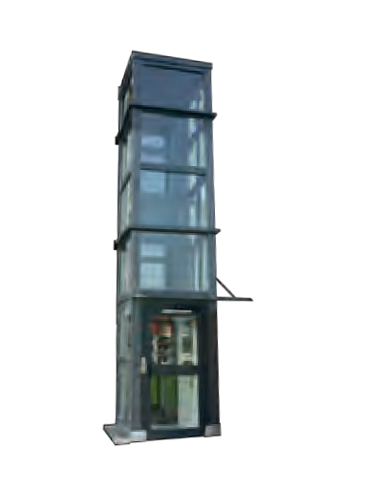
Préservez votre mobilité avec nous!
Dès qu’il s’agit d’adapter un environnement à des personnes en fauteuil roulant, un monte escaliers à plateforme peut être la bonne solution. Ils peuvent être installés à l‘intérieur ou à l’extérieur à ciel découvert. Nos produits sont conçus pour offrir à nos clients un sentiment de liberté et d’indépendance.

Pour une consultation gratuite contactez-nous.

HERAG AG
HERAG Romandie Rte. de la Ferme 2 1470 Estavayer-le-Lac sales@stannah.ch www.stannah.ch
Uetikon am See
044 512 52 27
Estavayer-le-Lac
021 510 78 90
Lugano
091 210 72 44

www.hoegglift.ch
MONTE-ESCALIERS
FAUTEUILS ÉLÉVATEURS
ELÉVATEURS POUR FAUTEUIL ROULANT
ASCENSEURS VERTICAUX
CH-1032 ROMANEL TÉL. 021 310 06 06
REPRÉSENTANT

Pures vacances

Depuis 25 ans, l’agence de voyage de Procap est spécialisée dans l’organisation de vacances sans obstacles pour les personnes avec et sans handicap. Laissez-vous inspirer par nos offres et partez en voyage, seul ou en groupe accompagné.

Pour personnes avec handicap.

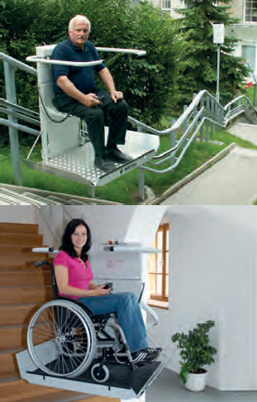
Plus d’informations sur www.procap-voyages.ch Sans conditions.

